ЗАБИТЕ КАЈ ЧОВЕКОТ

СЕКАЧИ - црвена
КУЧЕШКИ – зелена
ПРЕТКАТНИЦИ – жолта
КАТНИЦИ - сина.

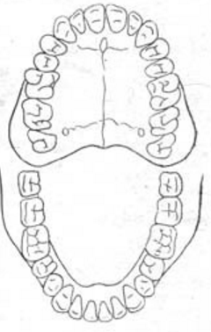

- ги разликува забите кај човекот

